**Terminale STI2D-STL SPCL**

**Évaluation**

|  |  |
| --- | --- |
| Classe :  **Terminale** | Enseignement :  **Physique-chimie** |
| THEME du programme : **Transport** | |

**Résumé du contenu de la ressource.**

Cette évaluation permet de vérifier l’acquisition des capacités exigibles dans le cas de la rénovation d’une habitation et de la réhabilitation d’un puit.

L’élève est amené à étudier dans un premier temps les actions mécaniques mises en jeu sur un treuil, puis étudier l’évacuation de gravats à l’aide un convoyeur à bande.

**Condition de mise en œuvre.**

Durée : 1h30

|  |
| --- |
| **Mots clés de recherche :** Actions mécaniques, principe d’inertie, puissance, vitesse linéaire et angulaire, frottements. |

**Fiche à destination des enseignants**

**Terminale STI2D-STL SPCL**

**Évaluation :**

**UNE ENTREPRISE DE TRAVAUX PUBLICS**

|  |  |  |
| --- | --- | --- |
| ***Type d'activité*** | **Évaluation** | |
| ***Références au programme :*** | Cette activité illustre le thème : **transport**  et le sous thème : **Mise en mouvement** | |
| **Notions et contenus**   1. **Actions mécaniques : forces, moment de force** 2. **Transfert d'énergie par travail mécanique** 3. **Puissance moyenne** 4. **Frottements de contact entre solides** 5. **Convertisseurs électromécaniques d'énergie** | **Capacité exigible**  **- Caractériser et modéliser les actions mécaniques**  **- Relier l'accélération à la valeur de la résultante des forces extérieures dans le cas d'un mouvement uniformément accéléré.**  **- Écrire et exploiter l'expression du travail d'une force constante ou d'un couple de moment constant.** |
|  | **Remarques :** | |
| ***Compétences***  ***mises en œuvre*** | * S’Approprier * Réaliser * Valider, critiquer * Communiquer * Analyser | |
| ***Conditions***  ***de mise en œuvre*** | Durée : 1h30 en classe entière | |

**Fiche à destination des élèves**

À l’exclusion de tout autre matériel électronique, l’usage de la calculatrice est autorisé.

Il est rappelé aux candidats que la qualité de la rédaction, la clarté et la précision des explications entreront dans l’appréciation des copies. Toute réponse devra être justifiée.

Vous rendrez le document réponse avec votre copie.

**UNE ENTREPRISE DE TRAVAUX PUBLICS**

Donnée : accélération due au champ de pesanteur g = 10 m.s-2

Lors de la rénovation d’un ancien corps de ferme, le propriétaire M. Martin, doit retirer des gravats se trouvant au fond d’un puits. Pour cela il utilise, dans un premier temps, un treuil manuel et une brouette.

Le treuil constitué d’un tambour de rayon r = 10cm est actionné à l'aide d'une manivelle de longueur L = 50cm. On exerce une force F perpendiculaire à la manivelle afin de faire monter une charge de masse m = 50kg. Les frottements sont négligés.

Annexe : **Le principe d’inertie**

« Pour un observateur terrestre, tout corps persévère dans son état de repos ou de mouvement rectiligne uniforme, si les forces qui s'exercent sur lui se compensent ».

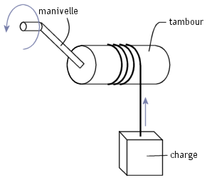

1. Sur le D.R.1, représenter les forces F, T (traction exercée par le câble sur la charge) et P (poids de la charge).
2. Sachant que la charge est en mouvement rectiligne uniforme au cours de la montée, déterminer la valeur de la force T, exercée par le câble de traction.
3. Montrer que la charge monte d’une hauteur h = 6,3 m quand la manivelle effectue n=10 tours. Calculer alors le travail de la traction.

Les frottements étant négligés, le travail de la force T est égal au travail du moment M1 de la force F.

1. Montrer que M1 = 51N.m puis déterminer la valeur de F.
2. La vitesse angulaire de rotation du treuil est constante et égale à ω=30 tours/min. Quelle est la durée d’élévation de la charge ? À quelle vitesse se déplace la charge verticalement ?
3. Montrer que la puissance développée par M.Martin est de 160 W.

Afin d’accélérer les travaux, M. Martin a fait appel à une entreprise de BTP pour éliminer les gravats produits. Cette entreprise de Travaux Publics dispose de différents équipements techniques dans ses locaux : convoyeurs, monte-charge, camion, treuil …

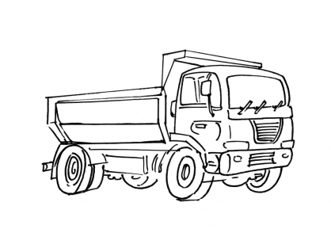

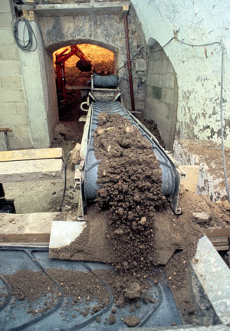

Mais l’évacuation des gravats ne se fait pas toujours depuis les étages. Pour des travaux de plain-pied, voire en sous-sol, pourquoi ne pas s’orienter vers les convoyeurs à bandes ?

À alimentation électrique et d’une longueur de 3 ou 4,5 mètres, les convoyeurs peuvent s’installer en série. Dans ce cas, le premier intègre une large trémie pour un chargement par minipelle ; les suivants, des trémies plus réduites. Deux précautions cependant : l’angle de montée maximum est de 40°, la charge maximum de la bande 50 kg/m. Ainsi, d’où qu’ils proviennent, il y a toujours une solution pour évacuer les gravats !

On souhaite étudier la partie horizontale du convoyeur.

Un moteur électrique entraîne le tapis roulant par l’intermédiaire d’un réducteur de vitesse.

La vitesse angulaire ωR de sortie du réducteur est de 10 rad/s. La vitesse linéaire du tapis roulant est de 3 m/s.

On admettra que le déplacement du tapis nécessite une force FT = 1000 N dont le point d’application se déplace avec lui.

Le rapport r du réducteur de vitesse est défini par : r = (ωM étant la vitesse angulaire du moteur). On donne : r = 10.

1. Calculer la puissance PT nécessaire au déplacement du tapis roulant.
2. Monter que le couple TR nécessaire à l’entraînement du tapis roulant vaut 300 N.m.
3. Calculer la vitesse angulaire de rotation ωM du moteur en rad/s puis en tour/min

Pour charger les gravats dans le camion. Le tapis se déplace à une vitesse constante de 3 m/s et son inclinaison fait un angle α =20° par rapport à l’horizontale.

On choisit comme système d’étude une pierre de masse m = 10 kg immobile par rapport au tapis.

1. Citer les forces qui s’exercent sur la pierre.
2. Représenter ces forces sur le schéma du D.R.2.
3. Dans le référentiel terrestre, quel est le mouvement de la pierre ?
4. En déduire une relation entre les différentes forces énumérées à la question 10.

Un camion de masse M=6 tonnes démarre avec une accélération constante a=0,5m.s-2 sur une route horizontale et rectiligne en parcourant 400 m en 40s.

1. Calculer la force Fa permettant au véhicule d’accélérer.

Les frottements sont équivalant à une force constante égale à 4% du poids du véhicule.

1. Calculer la valeur des forces de frottement Ff. Montrer que la force déployée par le moteur FM pour faire avancer le camion vaut 5400N.
2. Calculez la puissance du moteur le long du trajet.

#### DOCUMENTS RÉPONSES

À RENDRE AVEC LA COPIE

**D.R.1 : Treuil vu de coté**

**D.R.2 : Bloc de pierre sur convoyeur**